Мой прадед - участник Великой Отечественной Войны. (Хафизов Камиль)
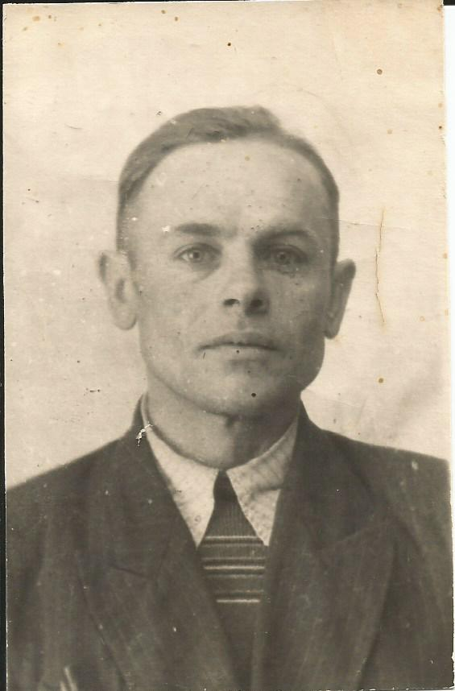
Моего прадеда звали Махмутом. Он прожил сложную, но интересную жизнь. Родился он в 1916 году в татарской деревне Картапа, там же и похоронен.
В юности уехал учиться на рабфак в Казань на физико-математический факультет, оттуда в 1939 был призван на свою первую финскую войну. По рассказам моей давани (бабушки) ее отец так говорил о финских солдатах: « Они были смелыми воинами: быстрыми и незаметными в маскировочных костюмах на белом снегу, хорошо ходили на лыжах и метко кидали нож.» Вот откуда появилось название финки, острого боевого ножа. С финской войны Махмута сразу же призвали на Отечественную. Он даже не смог поехать домой повидаться с молодой женой, моей прабабушкой Мугимой. Она ждала его с войны долгих 7 лет.
Не любил дед рассказывать о тех тяжелых годах, но кое-что все-таки рассказал своим детям, которые родились уже после войны.
Прадед был связистом. В одном из боев его отряд оказался в окружении. Пробираясь к своим, бойцы попали в партизанский отряд и больше полгода там провоевали. Моей бабушке с детства запомнился такой факт из партизанской жизни отца. Чтобы телеги не скрипели, партизаны смазывали детали сливочным маслом, которое предназначалось для еды, сами часто оставаясь голодными.
Прадед прошел всю войну, видел многие страны и жизнь простых людей в них. Прабабушка говорила моей давани: « Из Германии отец привез твое имя». Мою бабушку зовут Луиза ,а ее сестру Эльза.
Прадед 40 лет проработал в сельской школе учителем физики, стал даже ее директором. Сейчас его портрет висит в музее боевой славы в той школе, где он когда-то работал. Был он мастером на все руки: умел и на гармошке сыграть, и валенки подбить, и первым разбил сад в своей деревне.
Сейчас, когда мы летом приезжаем в деревню, то обязательно навещаем его могилу на старом кладбище и вспоминаем о его славном прошлом.

